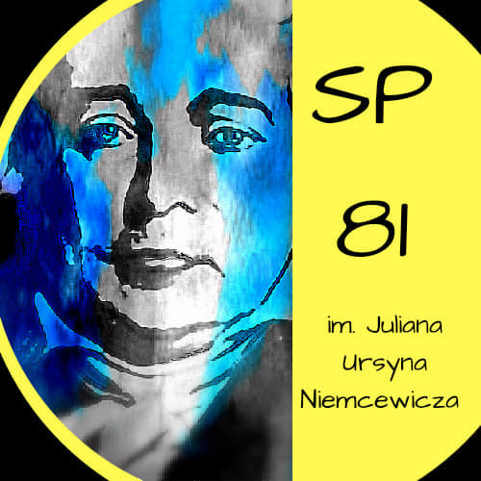

Dyrekcja Szkoły Podstawowej nr 81
im. Juliana Ursyna Niemcewicza,
Rada Pedagogiczna,
Uczniowie oraz Rodzice

mają zaszczyt zaprosić

na obchody 60-lecia szkoły
połączone ze zmianą patrona

*31 maja 2019 r. o godz.12.00 Sesja naukowa p.t.„Dzieje Szkoły Podstawowej nr 81 w latach 1959-2019” w Szkole Podstawowej nr 81 przy ul.. Puszczyka 6

*1 czerwca 2019 r. w godz.10.00-14.00 Festyn „Święto ulicy Puszczyka” – piknik naukowy

HARMONOGRAM ZAJĘĆ
1 czerwca 2019

Powadzący | Rodzaj zajęć | Godzina |  | Sala
Jolanta Groszyk | Rozwiązywanie zadań matematycznych | 9.00 – 12.00 |  | Sala 4
Anneta Sadowska - Martyka | ERIC CARLE – PICTURE WRITER | 9.00 – 11.00 | 1a, 1b | Sala 12
Anneta Sadowska - Martyka | SHARING STORIES | 11.15 – 12.00 | Klasy 4 | Sala 12
Anneta Sadowska - Martyka | ERIC CARLE – PICTURE WRITER | 13.00 – 15.00 | 2b | Sala 12
Anneta Sadowska - Martyka | ERIC CARLE – PICTURE WRITER | 15.15 – 17.15 | 2a | Sala 12
Marzena Galbarczyk | Zabawy z abecadłem | 10.00 – 14.00 |  | Forum
Beata Fabiańska | Sobotnie gry i zabawy w języku niemieckim.  Podróże po Europie (występ klasy 1a, prezentacja Szwajcarii, taniec) | 10.00 – 11.00  11.00 – 12.00 |  | Forum
Agnieszka Wiśniewska | Warsztaty kulinarne „Witaminka” | 11.00 – 15.00 |  | Stołówka
Katarzyna Oleniak  Anna Nesteruk  Agnieszka Janiszewska  Bogumiła Krawczyk | Stres – nazywam, opanowuję, redukuję  Paszport – samoświadomość  Stanowisko 1. – gry i układanki pobudzające myślenie, antystresowe  Stanowisko 2. – antystresowe kolorowanki, ćwiczenia oddechowe, relaksacja  Stanowisko 3. – gra „Kim jestem?” – porady zawodowe  Stanowisko 4. – elektroniczne wyszukiwanie informacji o zawodach | 10.00 12.30 |  | Sala 5
Powadzący | Rodzaj zajęć | Godzina |  | Sala
Marta Kostyrka | Gry planszowe | 10.00 – 12.00 |  | Sala 1
Elżbieta Nowakowska | W zdrowym ciele zdrowy duch – piłka siatkowa | 9.00 – 12.00 |  | Sala gimnast.
Joanna Kuchta | Chcę zostać mistrzem ortografii | 10.00 – 12.00 |  | Sala 8
Aleksandra Dziwirek | Matematyka w kosmosie | 9.00 – 12.00 |  | Sala 3
Anna Kilińska | Zajęcia plastyczne „Cztery pory roku w krajobrazach Polski” | 10.00 – 11.00 |  | Sala 20
Anna Harnowska | Szachy dla początkujących | 9.00 – 11.00 |  | Sala 10
Barbara Zielińska | Mały programista w SP 81 | 9.30 – 11.30 |  | Sala 11
Alicja Kozik | Malowanie na płótnie | 10.00 – 12.00 |  | Sala 14
Wioleta Stojecka | Decoupage  Malarstwo | 10.00 – 12.00  12.00 – 14.00 |  | Świetlica
Bożena Karczmarska | Inscenizacja: „Kopciuszek” i „Powrót taty” | 9.00 – 10.00 |  | Sala 10a i aneks
Ewa Pełnia - Iwanicka | Wycieczka – zajęcia entomologiczne
Anna Paprocka | Wycieczka do Muzeum Marii Skłodowskiej – Curie | 9.00 – 12.00
Joanna Puchalska | Wycieczka do planetarium
Katarzyna Mroczyk | Rozwój młodych talentów językowo - teatralnych | 8.00 – 14.00 |  | Sala 2

